MANUAL de Organización de Oficialía Mayor-Unidad Especializada en el Sistema Institucional de Evaluación de Resultados (Parcial).

Al margen un sello con el Escudo Nacional, que dice: Estados Unidos Mexicanos.- Fiscalía General de la República.
Manual de Organización de Oficialía Mayor - Unidad Especializada en el Sistema Institucional de Evaluación de Resultados (Parcial)
Índice.
I. Glosario
II. Antecedentes
III. Estructura orgánica
Organigrama a)
Organigrama b)
IV. Funciones de los Puestos-Plazas
d. Unidad Especializada en el Sistema Institucional de Evaluación de Resultados
d.1.Secretaría Técnica
d.2. Enlace de Gestión
Tramo de responsabilidad jurídica
V. Modelo de Gestión
VI. Reglas de Suplencia
VII. Reglas para el turno de asuntos a su cargo
VIII. Transitorios
I. Glosario.
Para efectos del Manual de Organización de tipo parcial de la Unidad Especializada en el Sistema Institucional de Evaluación de Resultados, en adición a los términos establecidos en la Ley de la Fiscalía General de la República y en el Estatuto Orgánico de la Fiscalía General de la República y demás normatividad aplicable.
II. Antecedentes.
El 14 de diciembre de 2018, se publicó en el Diario Oficial de la Federación el “Decreto por el que se expide la Ley Orgánica de la Fiscalía General de la República”, que prevé que la Fiscalía General tiene como fines la investigación de los delitos y el esclarecimiento de los hechos.
El 20 de diciembre de 2018 se publicó en el Diario Oficial de la Federación, la “Declaratoria de la entrada en vigor de la autonomía constitucional de la Fiscalía General de la República”.
El 20 de mayo de 2021, se publicó en el Diario Oficial de la Federación el “Decreto por el que se expide la Ley de la Fiscalía General de la República, se abroga la Ley Orgánica de la Fiscalía General de la República y se reforman, adicionan y derogan diversas disposiciones de distintos ordenamientos legales”, la Ley de la Fiscalía General de la República establece en sus artículos 11, fracción XV que la Fiscalía General, para el ejercicio de sus facultades, estará integrada por las unidades administrativas que se determinen en el Estatuto Orgánico, asimismo establece en el artículo 31 que la Fiscalía General contará con un sistema institucional de evaluación de resultados que integrará los procesos de captura y recopilación de los datos generados por el trámite y seguimiento derivado del ejercicio de las facultades del Ministerio Público, sus auxiliares y las unidades de apoyo, a efecto de coordinar y dirigir la integración de la información relacionada con la investigación, judicialización y litigación de los casos y demás procesos institucionales, para el análisis de las actividades institucionales, indicadores de desempeño y productos estadísticos, orientados a la formulación, seguimiento, evaluación y replanteamiento del Plan Estratégico de Procuración de Justicia, así como a la toma de decisiones y la mejora continua de la procuración de justicia.
El 19 de junio de 2023, se publicó en el Diario Oficial de la Federación el “Estatuto Orgánico de la Fiscalía General de la República”, cuyo artículo 5, fracción XII, inciso d., establece que la Unidad Especializada en el Sistema Institucional de Evaluación de Resultados, forma parte de la estructura orgánica de la Oficialía Mayor dicho Estatuto, confiere a la Unidad como principales funciones las siguientes:
Coordinar los esfuerzos institucionales y colabora con las Unidades Administrativas para el cumplimiento del objeto del Sistema Institucional de Evaluación de Resultados, así como proponer los parámetros para medir la productividad de las personas servidoras públicas de la Institución en el ejercicio de sus funciones.
III. Estructura orgánica.
Conforme al artículo 5, fracción XII, inciso d. del Estatuto Orgánico de la Fiscalía General de la República, la Oficialía Mayor se integra, entre otras, por la Unidad Especializada en el Sistema Institucional de Evaluación de Resultados, de acuerdo con lo siguiente:
Artículo 5. …
…
XII. Oficialía Mayor
d. Unidad Especializada en el Sistema Institucional de Evaluación de Resultados
e. …
La Oficina de la persona titular de la Unidad Especializada en el Sistema Institucional de Evaluación de Resultados se integra conforme a lo siguiente:
d. Unidad Especializada en el Sistema Institucional de Evaluación de Resultados;
d.1. Una Secretaría Técnica, y
d.2. Un Enlace de Gestión.
Asimismo, contará con las personas servidoras públicas de Apoyo en plazas de confianza, que resulten necesarias para el ejercicio integral de sus facultades y de las funciones que de ellas derivan.
Organigrama a).
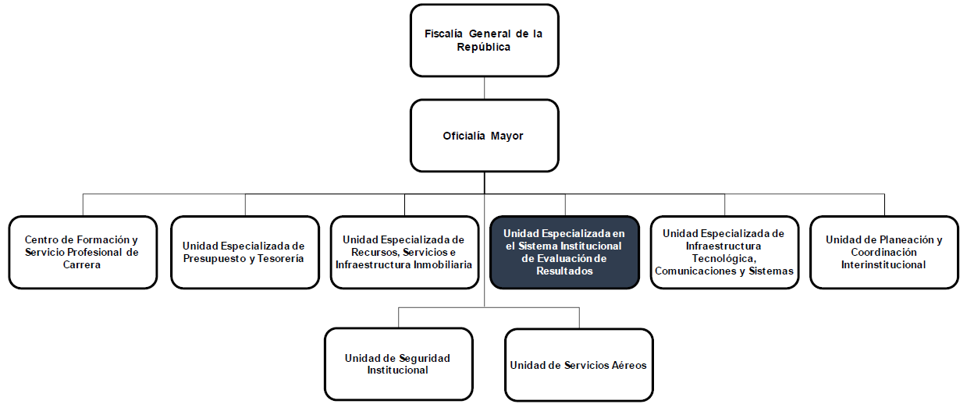

Organigrama b).
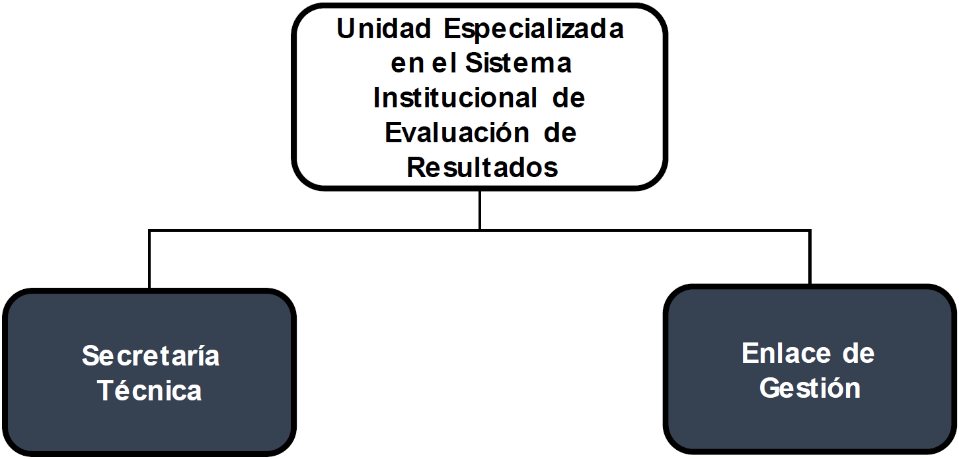
IV. Funciones de los Puestos- Plazas.
Facultades:
El artículo 5 del Estatuto Orgánico de la Fiscalía General de la República prevé que la Oficialía Mayor, para el cumplimiento de los asuntos de su competencia contará con las unidades administrativas previstas en los incisos a. al h. de la fracción XII.
El inciso d. de la fracción XII del artículo 5 del Estatuto Orgánico de la Fiscalía General de la República prevé para la Unidad Especializada en el Sistema Institucional de Evaluación de Resultados, las siguientes facultades:
d. Unidad Especializada en el Sistema Institucional de Evaluación de Resultados
Corresponden a las facultades previstas en los artículos 7 y 191 del Estatuto Orgánico de la Fiscalía General de la República.
Para el ejercicio directo de sus facultades, contará con una estructura de apoyo integrada por:
A) Una Secretaría Técnica, y
B) Un Enlace de Gestión.
Puesto:
Secretaría Técnica
Funciones:
I. Proponer a la persona titular de la Unidad Especializada en el Sistema Institucional de Evaluación de Resultados la metodología y procedimientos en el área, con el fin de regular la operación documental de la Unidad e implementar aquellas que se autoricen;
II. Conducir la revisión, administrar y gestionar los proyectos de Manuales de Procedimientos que las personas titulares de las Unidades Administrativas referidas en el artículo 11, fracciones I a XII de la Ley de la Fiscalía General de la República sometan a consideración de la persona titular de la Unidad Especializada en el Sistema Institucional de Evaluación de Resultados, para obtener su visto bueno;
III. Supervisar el seguimiento y actualización permanente de la correspondencia de la Unidad Especializada en el Sistema Institucional de Evaluación de Resultados, en los sistemas y registros institucionales;
IV. Administrar y gestionar la información administrativa de la Unidad Especializada en el Sistema Institucional de Evaluación de Resultados, en las materias de su competencia;
V. Supervisar la actualización del registro de los documentos que se reciban y/o despachen, para informar oportunamente a la persona titular de la Unidad Especializada en el Sistema Institucional de Evaluación de Resultados, del estado que guardan;
VI. Generar informes de los resultados de la gestión de documentos y del seguimiento de la correspondencia, con la finalidad de mantener informada a la persona titular de la Unidad Especializada en el Sistema Institucional de Evaluación de Resultados sobre el estatus de los asuntos;
VII. Clasificar la documentación de la oficina de la persona titular de la Unidad Especializada en el Sistema Institucional de Evaluación de Resultados, conforme a la normatividad vigente en materia de archivo, con el propósito de mantener separados los documentos que se encuentren en trámite de aquellos que ya pueden ser concentrados, para mantener el control de la documentación;
VIII. Asegurar la organización del archivo de gestión documental de la persona titular de la Unidad Especializada en el Sistema Institucional de Evaluación de Resultados, de acuerdo con la clasificación y periodo de reserva de los expedientes, conforme a lo establecido en la Ley Federal de Transparencia y Acceso a la Información Pública, para su consulta, y
IX. Las demás que le encomiende la persona titular de la Unidad Especializada en el Sistema Institucional de Evaluación de Resultados.
Puesto:
Enlace de Gestión
Funciones:
I. Coordinar la aplicación de los movimientos de personal (altas y bajas), con la finalidad de que la oficina de la persona titular de la Unidad Especializada en el Sistema Institucional de Evaluación de Resultados cuente con los recursos humanos necesarios para el desarrollo de sus funciones;
II. Dar seguimiento y mantener permanentemente actualizado el control de inventarios, que permita determinar con qué mobiliario, equipo y papelería se cuenta;
III. Identificar las necesidades de recursos materiales y realizar su gestión ante el área correspondiente para su obtención;
IV. Elaborar proyectos de oficios y demás documentos que se le instruyan, para contribuir al trámite oportuna de los asuntos que sean de atención directa de la persona titular de la Unidad Especializada en el Sistema Institucional de Evaluación de Resultados;
V. Documentar los acuerdos adoptados en los consejos, comités y demás órganos en los que participe la persona titular de la Unidad Especializada en el Sistema Institucional de Evaluación de Resultados para asegurar su seguimiento y cumplimiento;
VI. Informar a la persona titular de la Unidad Especializada en el Sistema Institucional de Evaluación de Resultados, acerca de los asuntos y/o documentos que demanden atención urgente;
VII. Recopilar, integrar, registrar, sistematizar, resguardar y actualizar la información que se le instruya para integrar oportunamente el archivo documental de la operación de la Unidad Especializada en el Sistema Institucional de Evaluación de Resultados; y
VIII. Las demás que le encomiende la persona titular de la Unidad Especializada en el Sistema Institucional de Evaluación de Resultados.
Tramo de Responsabilidad Jurídica.
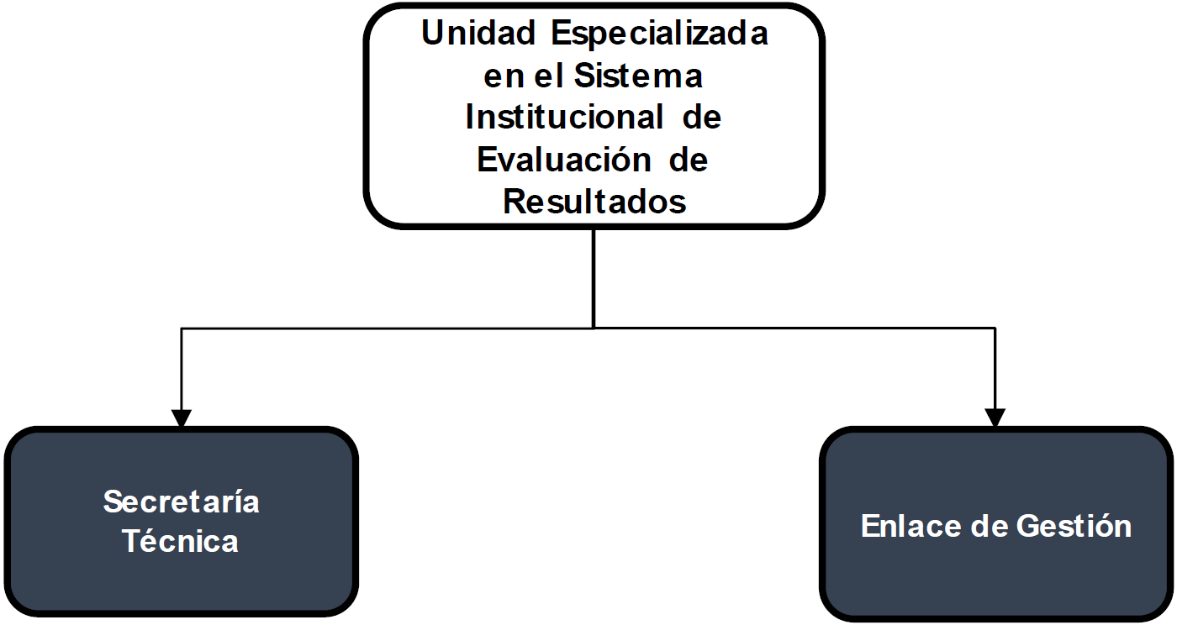

V. Modelo de Gestión.
No aplica
VI. Reglas de Suplencia.
No se aplican reglas de suplencia distintas a las establecidas en los artículos 21 de la Ley de la Fiscalía General de la República y 4 del Estatuto Orgánico de la Fiscalía General de la República.
VII. Reglas para el turno de asuntos a su cargo.
Los asuntos de la oficina de la persona titular de la Unidad Especializada en el Sistema Institucional de Evaluación de Resultados se distribuirán entre el personal que la integra conforme a lo que aquella determine, atendiendo cargas de trabajo, ámbito, naturaleza, especialización o nivel técnico del asunto que se trate o cualquier otro criterio.
Los asuntos de las áreas que integran la Unidad Especializada en el Sistema Institucional de Evaluación de Resultados se turnarán conforme al ámbito de su competencia.
VIII. Transitorios.
Primero. El Manual de Organización de tipo parcial de la Oficina de la persona titular de la Unidad Especializada en el Sistema Institucional de Evaluación de Resultados, entrará en vigor al día siguiente de su publicación en el Diario Oficial de la Federación.
Segundo. Quedan abrogadas todas las disposiciones que se le opongan.
Tercero. A partir de la entrada en vigor de este Manual, quedará activada la estructura orgánica de la Oficina de la persona titular de la Unidad Especializada en el Sistema Institucional de Evaluación de Resultados.
Cuarto. La persona titular de la Unidad Especializada en el Sistema Institucional de Evaluación de Resultados contará con cinco días hábiles siguientes a la fecha de publicación del presente Manual en el Diario Oficial de la Federación, para realizar el Acta de Apertura de la Unidad Especializada en el Sistema Institucional de Evaluación de Resultados, prevista en el inciso d., fracción XII del artículo 5 del Estatuto Orgánico de la Fiscalía General de la República.
Quinto. A partir de la entrada en vigor de este Manual, los recursos de la plaza eventual 79018 adscrita a la Coordinación de Planeación, Desarrollo e Innovación Institucional, sustentarán presupuestalmente el puesto-plaza de la persona titular de la Oficina de la Unidad Especializada en el Sistema Institucional de Evaluación de Resultados prevista en el artículo 5, fracción XII, inciso d. del Estatuto Orgánico de la Fiscalía General de la República.
Sexto. A partir de la entrada en vigor de este Manual y para efectos del mismo:
a) El puesto-plaza 42497 denominado “Administración Especializada” adscrito a la Coordinación de Planeación, Desarrollo e Innovación Institucional, pasará a ser la Secretaría Técnica;
b) El puesto-plaza 45701 denominado “Administración Especial” adscrito a la Coordinación de Planeación, Desarrollo e Innovación Institucional, pasará a ser el Enlace de Gestión.
Séptimo. Para efectos de la planeación, administración, ejercicio y control presupuestal del Capítulo 1000 "Servicios Personales" del gasto y del presente Manual, el convertidor de Unidades Responsables entrará en vigor el primero de enero de dos mil veinticuatro o conforme a la activación de las nuevas estructuras en términos de las disposiciones transitorias de los Manuales de Organización, incluso de los de tipo parcial.
Ciudad de México, a 2 de octubre de 2023.- El Oficial Mayor, Lic. Francisco Santiago Sáenz de Cámara Aguirre.- Rúbrica.

